В Москве стартовал проект городских лагерей "Единой России" - "Московская смена"
01.06.2016

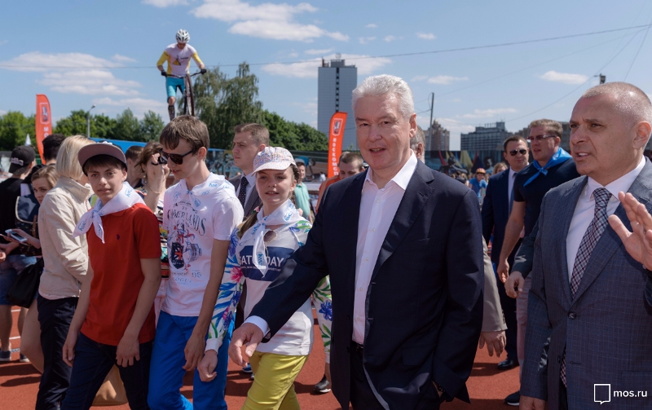
Сегодня в первый день лета в Москве прошла торжественная церемония открытия новой программы детского отдыха «Московская смена». Участником церемонии открытия стал глава города Сергей Собянин. Церемония прошла на территории Дворца пионеров на Воробьевых горах.
Сергей Собянин напомнил, что программа «Московская смена» была недавно предложена депутатами партии «Единая Россия». По их инициативе на базе образовательных учреждений города Москвы открылись летние бесплатные лагеря для школьников. По словам мэра, участниками программы стали 300 учреждений досуга, образования и спорта Москвы.
Сергей Собянин отметил, что в первую смену записалось более 20 тысяч детей.
- Я уверен, что в этом году помимо первой смены будут работать полноценно и вторая, и третья. И более 50 тысяч московских детей сумеют летом отдохнуть в новых пионерских лагерях, - добавил мэр.
Программа летнего детского отдыха оказалась востребованной москвичами. Ожидается, что в течение всего лета отдохнуть по программе"Московская смена" смогут свыше 50 тысяч московских школьников в возрасте от 7 до 14 лет, которые по различным причинам не планируют выезжать за город в период летних каникул.
В ходе разработки проекта программа "Московская смена" партия"Единая Россия" провела более 400 встреч, в которых приняли участие более 20 тысяч родителей школьников. Кроме того, более 300 тысяч родителей приняли участие в опросе, организованном через электронные дневники. По итогам этих обсуждений был выработан стандарт "Московской смены"-2016, который включает основные принципы организации городского летнего отдыха: доступность, польза и безопасность.
В течение лета пройдут три смены. В общеобразовательных и спортивных школах запланированы смены с первого по 30 июня и с четвертого по 29 июля. В учреждениях Департамента труда и социальной защиты населения пройдет три смены, в том числе третья – с первого по 29 августа.
Смены будут работать в будние дни в рабочее время с 09.00 до 18.00. Для школьников будет организовано трехразовое питание, а также разнообразная образовательная и культурно-развлекательная программа. Под руководством педагогов дети смогут съездить на экскурсии, получить новые знания, освоить новые навыки, позаниматься спортом, посетить мастер-классы и многое другое. В летних сменах учреждений социальной защиты, ориентированных на детей с особыми потребностями, будут дополнительно работать психологи, реабилитологи, специалисты лечебной физкультуры, массажисты.
В каждом учреждении будет дежурить медицинская сестра. Безопасность детей будут обеспечивать работающие в учреждениях частные охранные организации, а также сотрудники полиции. Под особый контроль взяты торговые точки, расположенные вблизи мест отдыха детей, чтобы не допустить в них запрещенной торговли спиртными, слабоалкогольными напитками и табачными изделиями.

Адрес страницы: http://otradnoe.mos.ru/presscenter/news/detail/3057644.html
Управа района Отрадное города Москвы

